Ichimoku kinko hyo - Newsletter #199 - important
Bonjour à toutes et à tous,
Si vous êtes membre du site depuis longtemps, vous savez qu'il y a de longues périodes sans newsletter et d'autres périodes avec plusieurs lettres d'affilé.
Après les deux newsletters d'hier (vidéo ichimoku) , en voici une nouvelle pour partager une nouveauté et une réflexion sur ma pratique de trading.
Depuis bientôt 1 an et demi j'ai abandonné progressivement le swing trading , je n'ai jamais vraiment tradé en tenant des positions plusieurs semaines mais plusieurs jours.
A tort ou à raison, (il existe des personnes qui continuent à très bien se débrouiller en swing trading) je trouve que depuis la "guerre des monnaies" (banques centrales, QE, dévaluations, etc) il est devenu difficile de pratiquer le swing trading. Autrefois (avant la crise de 2008 et les QE) pas grand-chose ne pouvait défaire une tendance en quelques secondes. Les tendances se développaient sereinement, les statistiques (même les plus importantes) pouvaient créer du bruit intraday, mais jamais (ou presque ) faire ou défaire une tendance de fond.
Selon moi (on peut ne pas être d'accord) depuis "la guerre des monnaies" c'est différent, les banques centrales font et défont les tendances. Il m'apparait donc difficile de faire du swing . Il m'est arrivé d'entrer swing en suivi de tendance, d'accumuler plusieurs centaines de pips en la suivant, puis boumpatatras la banque centrale bidule annonce son intervention ou rien que son intention et c'est la cata ! Sans raisons techniques (graphiques) la tendance est violemment inversée et une position largement gagnante se retrouve perdante. Il m'apparait difficile de faire du swing la peur au ventre à chaque fois que le moindre gouverneur de banque centrale s'apprête à parler. Il y a aussi la Grèce, la dette et ses multiples rumeurs capables d'inverser ou faire les tendances.
Entrer dans une tendance de fond me semble aussi beaucoup plus complexe qu'avant . Regardez le graphique de l'eurusd sur du weekly . La BCE annonce son QE et la paire perd des milliers de pips à une vitesse vertigineuse. Entre 1.36 et 1.25 pas le moindre retracement, pas de pullback, une accélération baissière sans fin. Comment voulez vous entrer la dedans ? Pour entrer en tendance il faut des pullbacks ou throwbacks.
Entrer sur cassure de nouveaux plus bas ?
Franchement après plusieurs centaines de pips de chute en ligne droite, je ne me sens pas capable d'entrer sur cassure parce que "mentalement" je ne peux m'empêcher de craindre le retracement (qui ne vient jamais) . A l'arrivée toute la tendance de fond créée par la banque centrale passe sans moi. .je parle de swing trading, bien entendu nous avons heureusement le day trading.
Je me suis donc adapté à cette nouvelle donne et je me suis lancé dans le day trading et récemment le trading de court terme (pas tout a fait du scalping, mais du très court terme) . Dans tout changement il faut une période d'adaptation et du recul pour en tirer des leçons.
Je dois dire que j'aime beaucoup cela et je trouve bien plus passionnant de trader à court terme qu'à long terme (question de gout et de personnalité). Le fait de pouvoir sortir relativement rapidement de position est agréable, on entre, on sort c'est fini. On peut passer à autre chose l'esprit tranquille, sans penser à des positions qui courent et qui risque d'être explosées par une banque centrale, une rumeur à propos de la Grèce , ou encore de l'Espagne ou ceci cela.
Il est d'ailleurs remarquable de constater comme sur les réseaux sociaux les daytraders et les scalpeurs ont pris l'espace, ce n'est pas pour rien .
Fort de ma nouvelle expérience, je vais désormais m'adapter à mes possibilités horaires. Ma méthodologie pour trader à court terme fonctionne bien, les gains sont là, tout roule. Cependant j'ai été victime ces derniers temps "d'overtrading" , lorsque l'on trade à court terme, c'est passionnant et absolument chronophage, on a tendance a ne plus pouvoir s'arrêter (c'est mon cas) . On en veut toujours plus, regardez mon graphique du DAX sur le dernier billet en cours après la vidéo. J'ai du faire appel à ma volonté pour arrêter, et c'est dans ces moment-là, avec la fatigue (on ne s'en rend pas compte) que le danger arrive, le fameux trade de trop pouvant nous faire perdre tous les fruits accumulés en journée. Sans parler de la vie privée , il n'y a pas que le trading dans ! la vie. Pour être un bon trader je suis convaincu qu'il ne faut pas trop trader.
Vous aurez aussi constaté sur les réseaux sociaux que la multiplication de trades (en particulier sur le DAX) est à la mode. Des dizaines (voir plus) de trades par jour tout au long de la journée. J'ai testé aussi, ça fonctionne bien , ichimoku permet de scalper sans difficultés (a condition de maitriser et appliquer des règles strictes) mais ça ne résout en rien le soucis de l'overtrading.
J'ai aussi testé le trading de court terme avec une, deux, voir trois positions par jour grand maximum. C'est parfait et il semble que cela soit ce qui me convient le mieux.
Au lieu de multiplier les trades et donc les risques, il suffit d'attendre une ou deux belles opportunités dans des plages horaires pré déterminées pour gagner de l'argent. N'oublions pas que la quantité de pips ne veut strictement rien dire en terme de gains en argent sonnant et trébuchant. Un trader gagnant 100 pips à 1 euro le pip gagne 100 euros, un second gagnant 10 pips à 10 euros gagne aussi 100 euros et 10 fois moins de pips donc beaucoup moins d'exposition au risque. Tout est question de capital et de money management. En ce qui me concerne, je privilégie ce second choix. C'est sans doute moins "vendeur" sur les réseaux sociaux mais bien plus confortable. (annoncer 35 trades pour un gain accumulé de 195 pips, fait bien plus rêver le débutant que d'annoncer deux trades gagnants pour un total de 15 pips et p! ourtant le second aura peut être gagné beaucoup plus d'argent)
C'est pourquoi à partir de lundi je vais trader dans des plages horaires déterminées à l'avance en fonction de mes autres activités et pas le contraire. J'ai trouvé mon rythme et me suis adapté à la situation ("guerre des monnaies")
Cela sera plus simple pour tout le monde, vous saurez ainsi exactement quand je suis en train de trader quels jours et quels horaires. Durant ces plages horaires (pré déterminées donc) j'annoncerai comme je le fais habituellement, mes plans, mes recherches et mes prises de position en live toujours dans les commentaires des billets en cours. Nous pourrons dialoguer et échanger. Vous n'aurez plus besoin de vous demander si je suis là ou pas, vous le saurez à l'avance.
Je rappelle que pour lire les commentaires des billets en direct il faut rafraichir la page régulièrement en appuyant sur la touche F5 de votre clavier sinon les nouveaux commentaires n'apparaissent pas.
Pour toutes ces raisons je viens d'intégrer un nouveau module au site, cliquez le lien l'AGENDA ICHIMOKU
Vous y trouverez mes dates et horaires de trading pour chaque semaine, actuellement j'ai publié mes horaires pour la semaine du 1 au 5 juin (bien entendu, sous réserve d'imprévus, aléas de la vie, etc)
Dans l'agenda figureront aussi les revues de marché en live (je vais renouer avec cette pratique mais de façon espacée) , les dates de formations collectives (de plus en plus rares, je n'ai plus le temps et je gagne plus en tradant 3 heures qu'en animant des formations de 3 heures, je les garde juste pour le plaisir de transmettre) et tout autre événement lié à l'ichimoku.
Ou trouvez l'agenda en naviguant sur le site ? Dans le menu horizontal comme le montre l'image ci-dessous
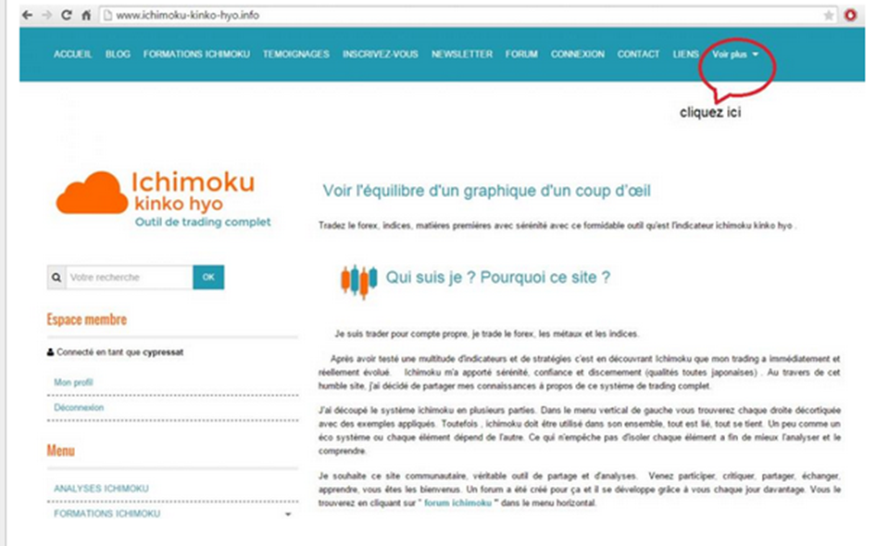

Cette nouvelle organisation va aussi me libérer du temps pour mieux vous répondre sur le forum.
Excellent week end à toutes et à tous
Patrick (cypressat)

